Вход в четную запись Exchange на ОС Android

- Скачайте из Play Маркет приложение Outlook
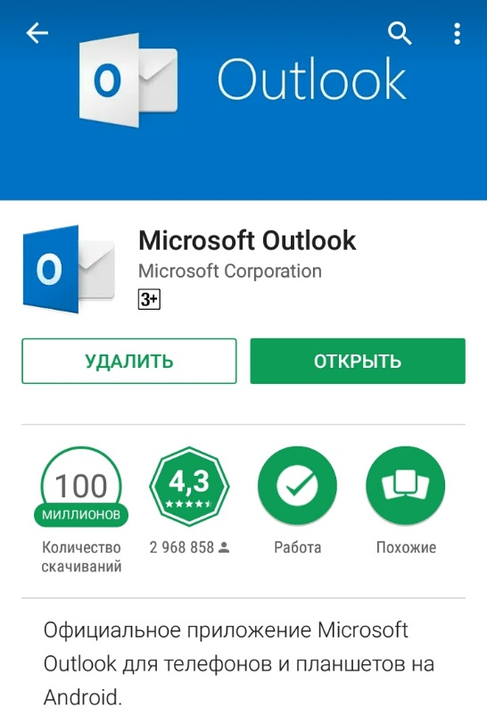
- Введите свой адрес электронной почты и нажмите Продолжить
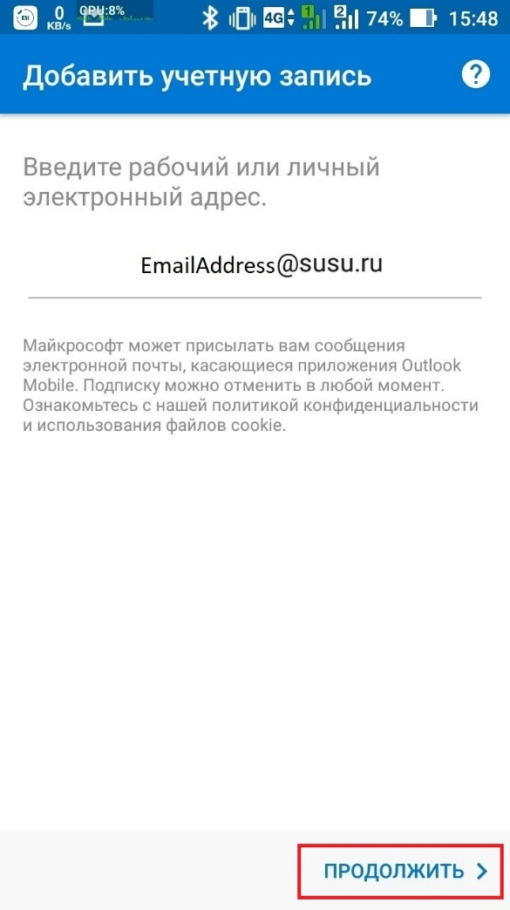

- Нажмите на значок вопроса
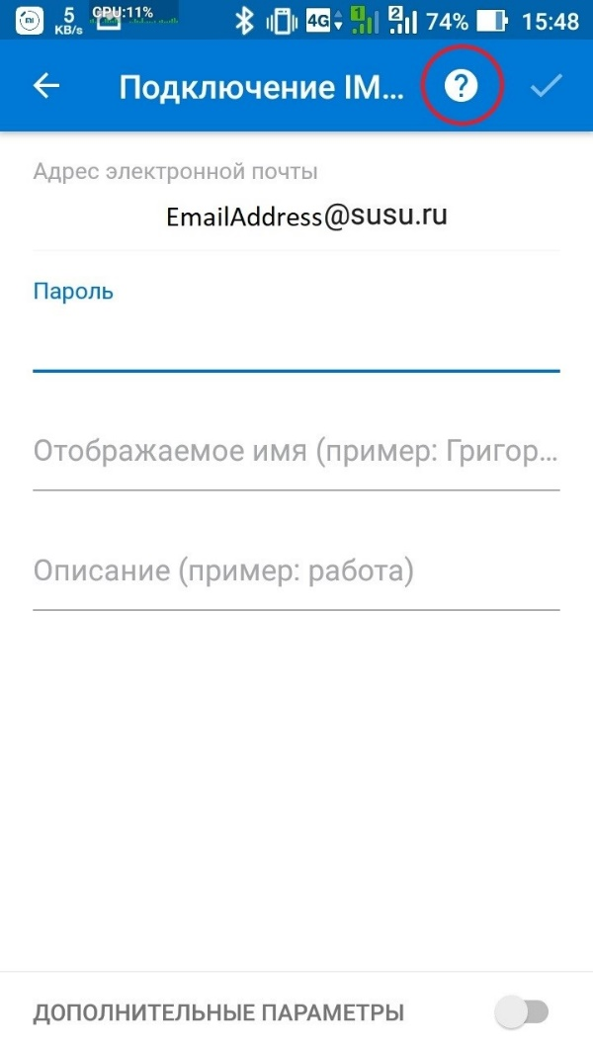
- Нажимаете на кнопку Изменить поставщика учетной записи
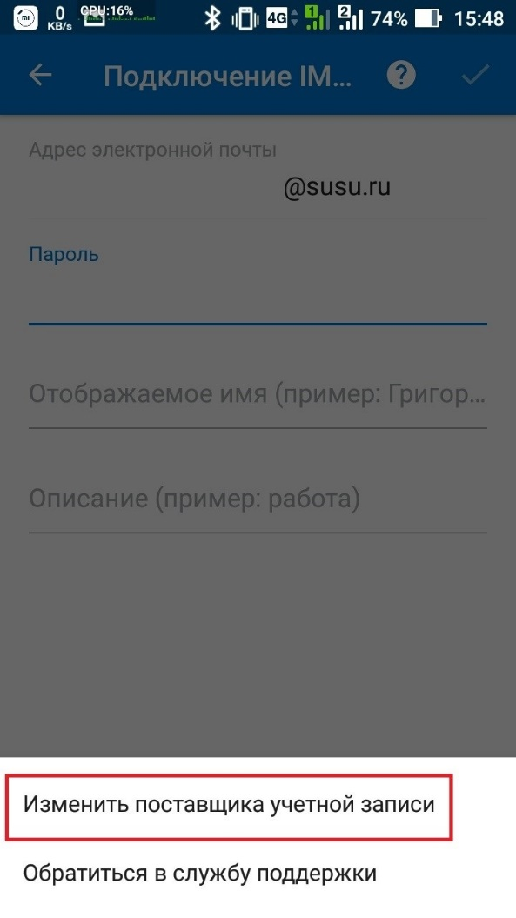
- Выбираете тип учетной записи Exchange
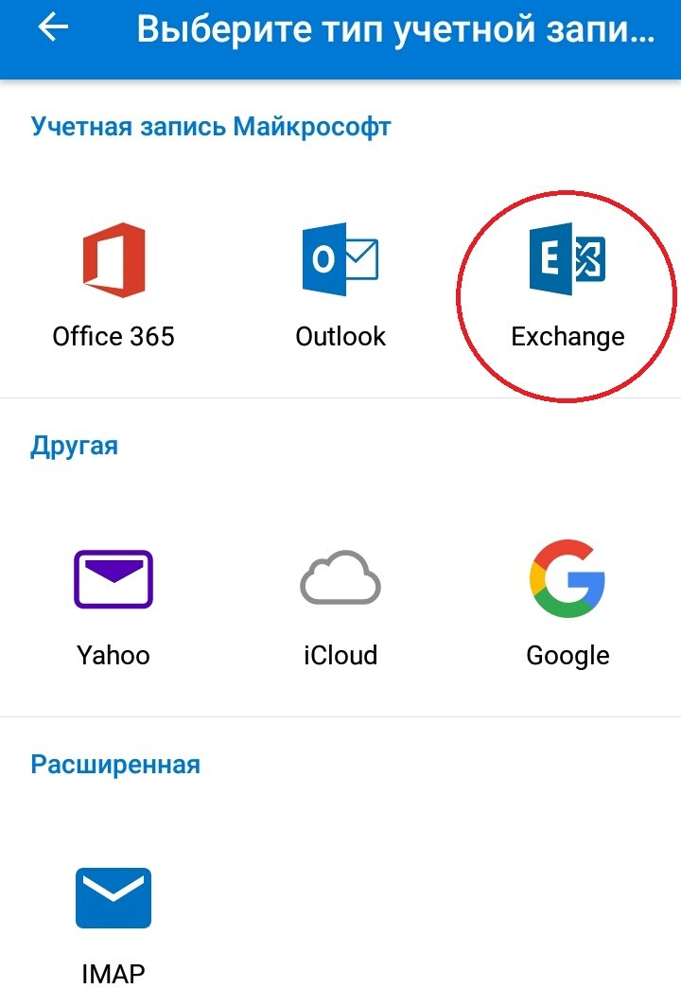
- Нажмите на кнопку Дополнительные параметры
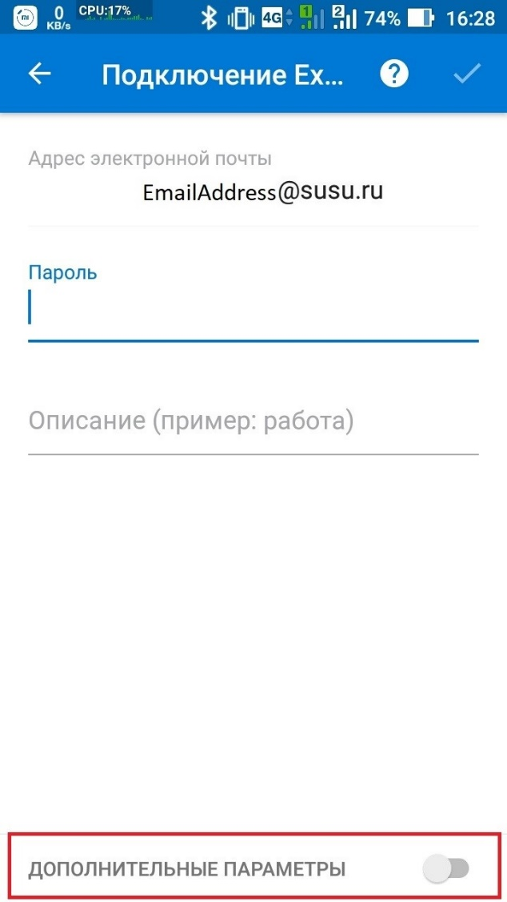

- В поле 1 введите mail.pvc.susu.ru
В поле 2 введите pvc\username – ваш логин в системе ПВК
В поле 3 введите ваш пароль от учетной записи в ПВК указанной в пункте 2
Затем нажмите на значок галочки
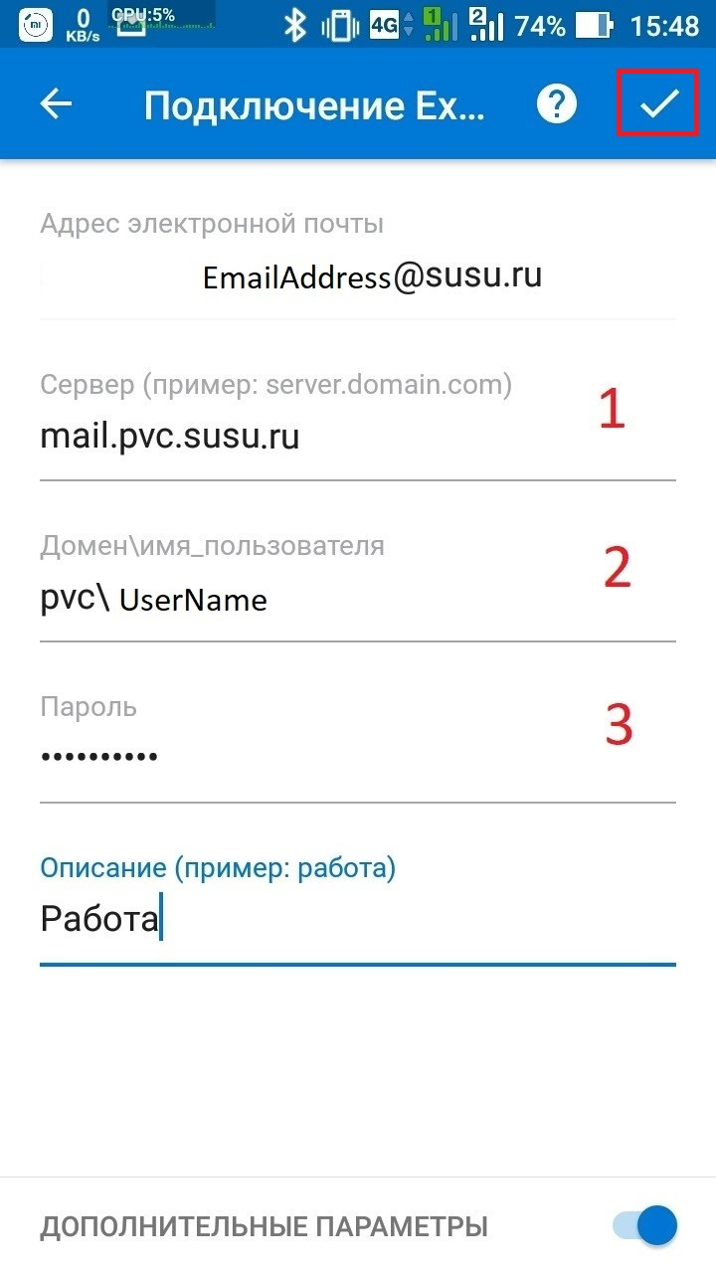
- При сообщении с ошибкой входа, нажмите на кнопку Вход
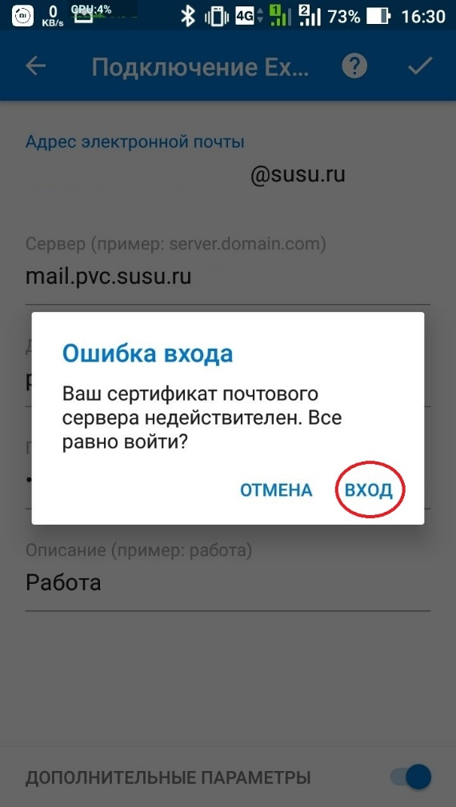
- Если не нужно добавлять другую учетную запись, то нажмите на кнопку Пропустить
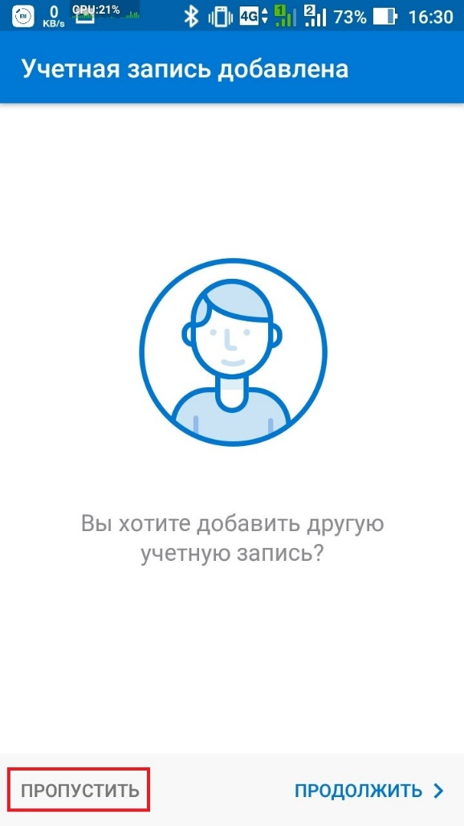

- Настройте почтовый аккаунт по своему вкусу. Выберите параметры, которые вас устраивают.

Будьте аккуратны с синхронизацией контактов. В некоторых прошивках на базе Android, вся ваша телефонная книга будет скопирована на сервер и, наоборот.

Контакты технической поддержки
Для решения вопросов, связанных с подключением к серверу Exchange и его использованием, обращайтесь в Службу технической поддержки ПВК:
Рекачинский Александр Игоревич
Тел.: (351) 267-90-06, доб. 102
Email: support@pvc.susu.ac.ru

